一、单项选择题（每小题3分，共15分）
得分

1. 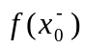、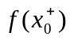存在，是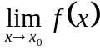存在的（ B ）条件.
(A) 充分; (B) 必要; (C) 充分必要; (D) 既不充分也不必要.
2．若函数、都可导，设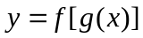，则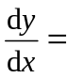（ B ）.
(A) 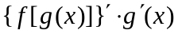; (B) 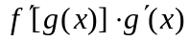;
(C) 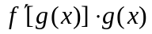; (D) 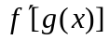.
3．函数在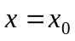处取得极大值，则（ D ）.
(A)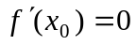; (B) 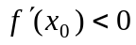;
(C) 且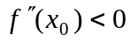; (D) 或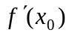不存在.
4．若函数可导，则下列式子中不正确的是（ D ）.
(A) 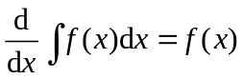; (B) 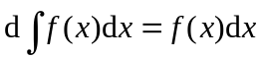;
(C) 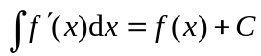; (D) 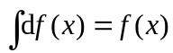.
5. 若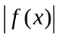在上可积，则积分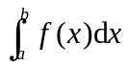（ A ）存在.
(A) 一定; (B) 一定不;
(C) 不一定; (D) 以上都不对.

二、填空题（每小题2分，共22分）
得分

1. 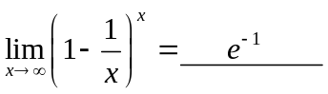．
2. 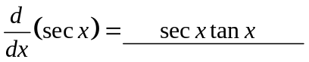．
3. 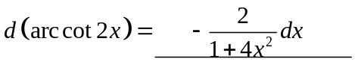．
4. 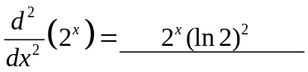．
5. 已知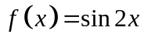，则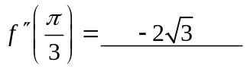．
6.已知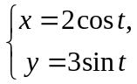，则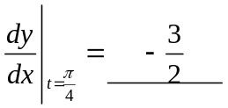．
7. 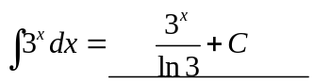．
8. 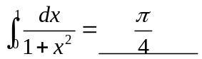．
9. 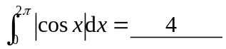．
10. 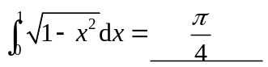．
11. 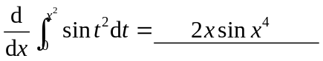.

三、求下列极限（每小题6分，共12分）
得分

1. 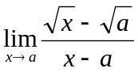.
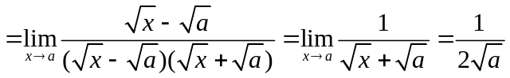
2. 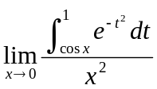.
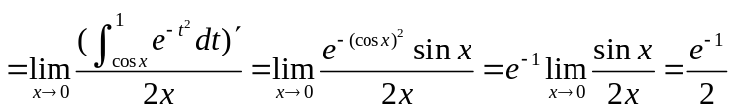

四、求导数（每小题6分，共12分）
得分

1. 已知隐函数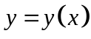由方程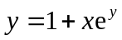确定，求的微分．
解： 方程两边同时求微分，有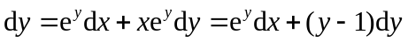，
得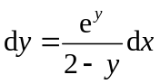

2. 已知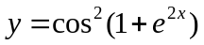，求.
解： 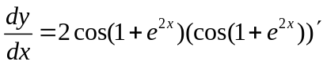
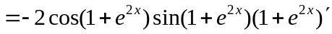

五、求积分（每小题6分，共18分）
得分

1. 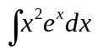．
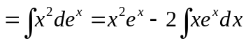
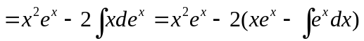
2.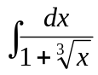．
解：令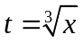，则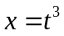，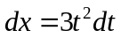，于是
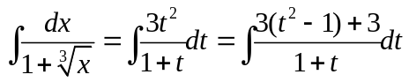
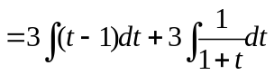
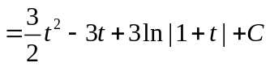
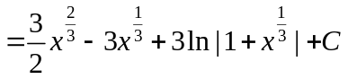
3. 若函数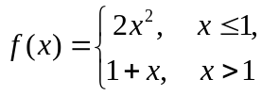 求定积分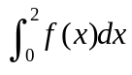.
解：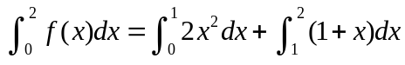
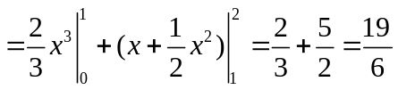
六、综合应用题. （每小题7分，共21分）
得分

1. 求由，及轴所围成图形绕绕轴旋转一周所形成的旋转体的体积.
解：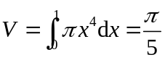；
2. 借助现有的一面墙,要围建一个面积为50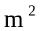的长方形小院,问如何设计小院的长和宽才能最省材料?
解：设小院的宽为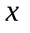,长为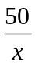,则所需材料的长度为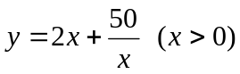.
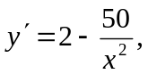令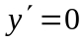,得唯一驻点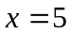.由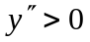,知为极小值点.又驻点惟一,故极小值点就是最小值点,即当小院的宽为5、长为10时最省材料.
3.已知连续函数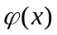满足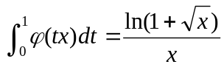，求.
解：令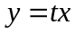，则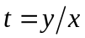，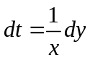，于是
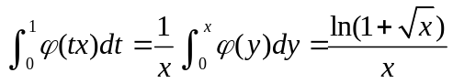
从而
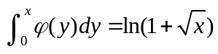，
上式两边同时对求导可得
